Мета: Вивчити особливості обробки розгалужень, циклів та масивів засобами ООП.
Обладнання: ПК, програмне забезпечення, методичні вказівки та завдання до лабораторної роботи.

Посилання на GitHub –
1-2 завдання - https://github.com/ArthurKaz/1Laba.git
3 завдання - https://github.com/ArthurKaz/3-Task.git
4 завдання - https://github.com/ArthurKaz/Task-4.git

Хід роботи
Завдання1. Задано ціле числоn, 1≤n ≤24, яке вказує порядковий номер гонини в добі. За введеним значенням n надрукувати назву відповідноїгодини.Наприклад 1 –«перша година».
Завдання2. Використовуючи оператори циклу з передумовою та післяумовою, обчислити і вивести на екран у табличному вигляді значення функції y = f(x) на заданому інтервалі зміни значень аргумента х від а до bз кроком dx. За необхідності передбачити виникнення виключних ситуацій (невизначений результат, ділення на нуль, корінь з від’ємного числа, логарифмування числа, меншого за нуль тощо).
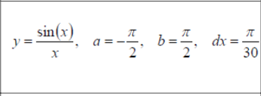

Код програми
(1 та 2 завдання)
package com.company;
import java.util.Scanner;
public class Main {
public static void Task1(int i){
switch (i){
case 1 :
case 13:
System.out.println("Перша година");
break;
case 2:
case 14:
System.out.println("Друга година");
break;
case 3:
case 15:
System.out.println("Третя година");
break;
case 4:
case 16:
System.out.println("Четверта година");
break;
case 5:
case 17:
System.out.println("П'ята година");
break;
case 6:
case 18:
System.out.println("Шоста година");
break;
case 7:
case 19:
System.out.println("Сьома година");
break;
case 8:
case 20:
System.out.println("Восьма година");
break;
case 9:
case 21:
System.out.println("Дев'ята година");
break;
case 10:
case 22:
System.out.println("Десята година");
break;
case 11:
case 23:
System.out.println("Одинадцята година");
break;
case 12:
case 24:
System.out.println("Дванадцята година");
break;
default:
System.out.println("Введеної години не існує");
}
}
public static void Task2(){
float a = (float) -Math.PI/2;
float b = (float) Math.PI/2;
float dx = (float) Math.PI/30;
float x = a;
System.out.println("Цикл з післяумоваю");
System.out.println("\n x\t\t\ty = f(x)");
do{
if(x!=0) {
float y = (float) Math.sin(x)/x;
System.out.printf("\n%.4f",x);//+"\tY = %.4f" , y);
System.out.printf("\t\t %.4f",y);
}
x += dx;
}while(x<=b);
x = a;
System.out.println("\nЦикл з передумоваю");
System.out.println("\n x\t\t\ty = f(x)");
while(x<=b){
if(x!=0) {
float y = (float) Math.sin(x)/x;
System.out.printf("\n%.4f",x);//+"\tY = %.4f" , y);
System.out.printf("\t\t%.4f",y);
}
x += dx;
}
}
public static int[] input(int size){
Scanner obj = new Scanner(System.in);
int[]array;
array = new int[size];
for (int i =0;i<size;i++){
System.out.println("Введіть "+(int) (i + 1)+" елемент масиву ");
array[i] = obj.nextInt();
}
return array;
}
public static void main(String[] args) {
Scanner obj = new Scanner(System.in);
int select = 0;
do{
System.out.println("\n1. Task 1");

System.out.println("2. Task 2");
System.out.println("3. End");
select = obj.nextInt();
switch (select){
case 1:
System.out.println("Введіть годину");
int hour = obj.nextInt();
Task1(hour);
break;
case 2:
Task2();
break;
}
}while( select !=3);
}
}

(3 завдання)

package com.company;
import java.util.Random;
import java.util.Scanner;

public class Main {
public static int[] input(int size){
Scanner obj = new Scanner(System.in);
int[]array;
array = new int[size];
for (int i =0;i<size;i++){
System.out.println("Введіть "+(int) (i + 1)+" елемент масиву ");
array[i] = obj.nextInt();
}
return array;

}
public static int[] randomInput(int size){
Random random = new Random();
int[]array = new int[size];

for (int i =0;i<size;i++){
array[i] = -100 + random.nextInt(200);
}
return array;
}

public static void output(int []array){
System.out.println();
for (int element :array) {
System.out.print(element+"\t");
}
System.out.println();
}
public static int summaNegative(int []array){

int summa = 0;
for (int element:array) {
if(element <0) summa += Math.abs(element);
}
return summa;
}
public static double product(int[]array) throws Exception {
int lastNegative = -1;
double Product = 1;
for (int i = 0; i < array.length; i++) {
if (array[i] < 0) {
lastNegative = i;
}
}

if (lastNegative == -1) throw new Exception("Немає від'ємних елементів");
if (lastNegative == 0) throw new Exception("Немає елементів перед останнім невід'ємним елементом");

Product *= array[0];
for (int i = 1; i < lastNegative; i++) {
Product *= array[i];
}

return Product;
}

public static void main(String[] args) {
int select;
int[] array = new int[0];
Scanner obj = new Scanner(System.in);

do {
System.out.println("1 Ввести масив з клавіатури");
System.out.println("2 Ввести масив за допомогою псевдовипадкових чисел");
System.out.println("3 Вивести масив");
System.out.println("4 Визначити суму модулів від’ємних елементів масиву");
System.out.println("5 Визначити добуток елементів масиву, розташованих до останнього від’ємного елемента");
System.out.println("6 Вихід");
select = obj.nextInt();
switch (select) {
case 1: {
System.out.println("Введіть розмірність масиву");
int size = obj.nextInt();
if (size <= 0) {
System.out.println("Розмірність повинна бути невід'ємна");
break;
}
array = input(size);
}
break;

case 2: {
System.out.println("Введіть розмірність масиву");
int size = obj.nextInt();
if (size <= 0) {
System.out.println("Розмірність повинна бути невід'ємна");
break;
}
array = randomInput(size);
}
break;
case 3:
if(array.length ==0)System.out.println("Спочатку введіть масив");
else output(array);
break;
case 4:
if(array.length ==0)System.out.println("Спочатку введіть масив");
else System.out.println("Сема модулів "+summaNegative(array));
break;
case 5:

try {
System.out.println("Добуток - "+ product(array));
}catch (Exception ex){
System.out.println(ex.getMessage());
}
break;
}
}while (select!=6);
}
}

(4 завдання)

package com.company;
import java.util.Random;
import java.util.Scanner;

public class Main {

public static int[][] input(int n, int m) throws Exception{
if(n <= 0|| m <=0) throw new Exception("Помилково введена розмірність матриці");
int [][]Matrix= new int[n][m];
Scanner obj = new Scanner(System.in);

for (int i =0; i<n;i++) {
for (int j=0; j<m;j++){
System.out.println("Матриця ["+i+"]["+j+"] = ");

Matrix[i][j] = obj.nextInt();
}
}
return Matrix;
}

public static int[][] randomInput(int n, int m)throws Exception{
if(n <= 0|| m <=0) throw new Exception("Помилково введена розмірність матриці");
int [][]Matrix= new int[n][m];
Random random = new Random();

for (int i =0; i<n;i++) {
for (int j=0; j<m;j++){
Matrix[i][j] = -100 + random.nextInt(200);
}
}
return Matrix;
}

public static int[][] wrap(int[][]Matrix,int k,int p) throws Exception{
if(k < 0|| p <0) throw new Exception("Стовпці не можуть бути відємними");
if (k >= Matrix[0].length||p >= Matrix[0].length) throw new Exception("Номери стовпців більші за довжину матриці");

for (int j = 0; j < Matrix.length; j++) {

int number = Matrix[j][p];
Matrix[j][p] = Matrix[j][k] ;
Matrix[j][k] = number;

}

return Matrix;
}

public static void output(int [][]Matrix) {
for (int i = 0;i<Matrix.length; i++){
System.out.print("\n");
for (int j = 0 ;j<Matrix[i].length;j++){
System.out.print(Matrix[i][j] + "\t");
}
}
}

public static void main(String[] args) {
Scanner obj = new Scanner(System.in);

int [][]Matrix = new int[0][0];
int select;
do {

System.out.println("\n1. Ввести матрицю з клаввіатури");
System.out.println("2. Ввести матрицю за допомогою псевдовипадкових чисел");
System.out.println("3. Вивести матрицю");
System.out.println("4. Поміняти місцями стовпці матриці");
select = obj.nextInt();
switch (select) {

case 1:
int n, m;
System.out.println("Введіть кількість рядків");
n = obj.nextInt();
System.out.println("Ведіть кількість стовпців");
m = obj.nextInt();
try {
Matrix = input(n, m);
} catch (Exception ex) {
System.out.println(ex.getMessage());
}
break;
case 2:
System.out.println("Введіть кількість рядків");
n = obj.nextInt();
System.out.println("Ведіть кількість стовпців");
m = obj.nextInt();
try {
Matrix = randomInput(n, m);
} catch (Exception ex) {
System.out.println(ex.getMessage());
}
break;
case 3:
if (Matrix.length > 0) output(Matrix);
break;
case 4:
try {
System.out.println("Ведіть номер 1-го стовпця");
int k = obj.nextInt() - 1;
System.out.println("Введіть номер 2-го стовпця");
int p = obj.nextInt() - 1;
wrap(Matrix,k,p);
} catch (Exception e) {
System.out.println(e.getMessage());
}
break;
}
}while (select!=5);
}
}

Результат виконання програми
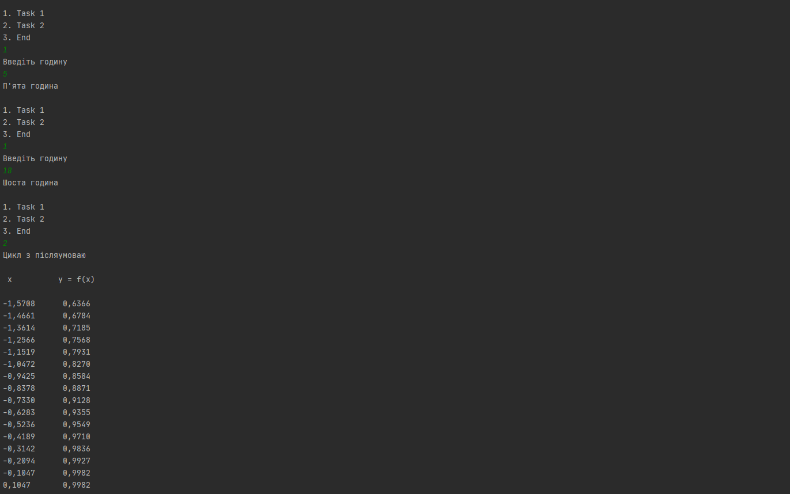
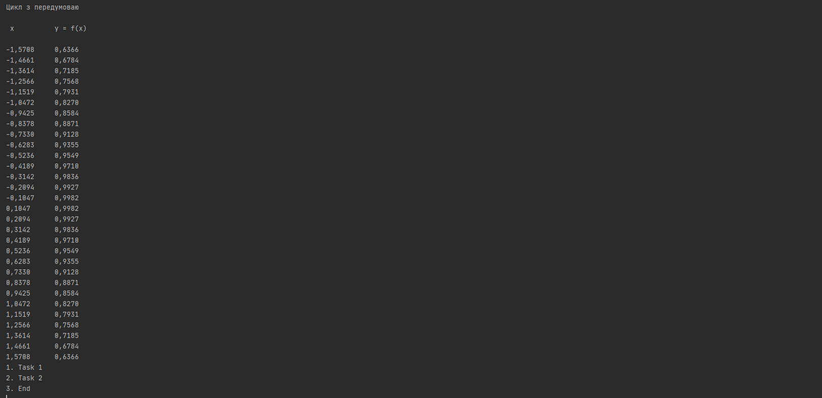

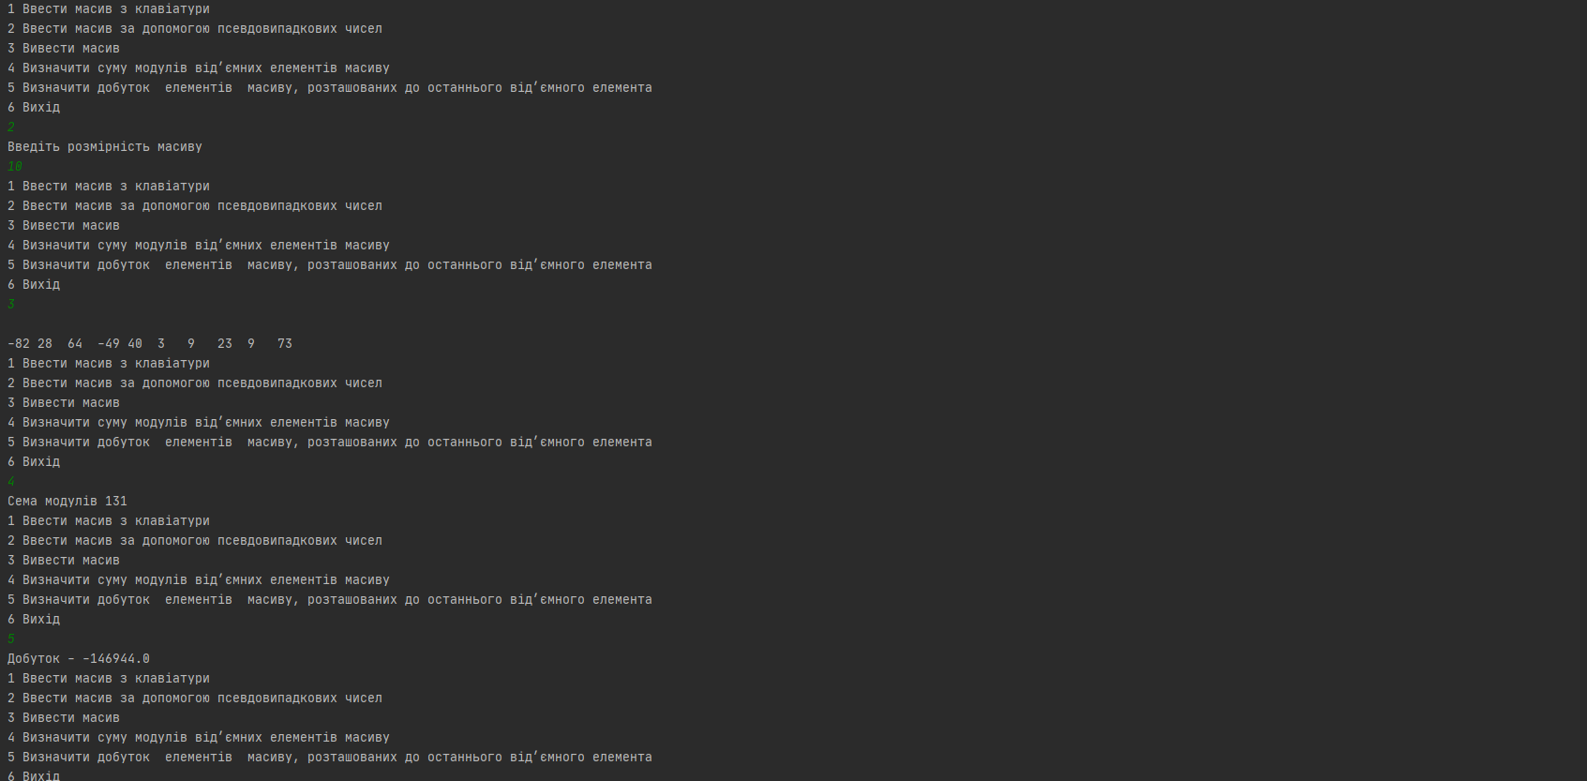
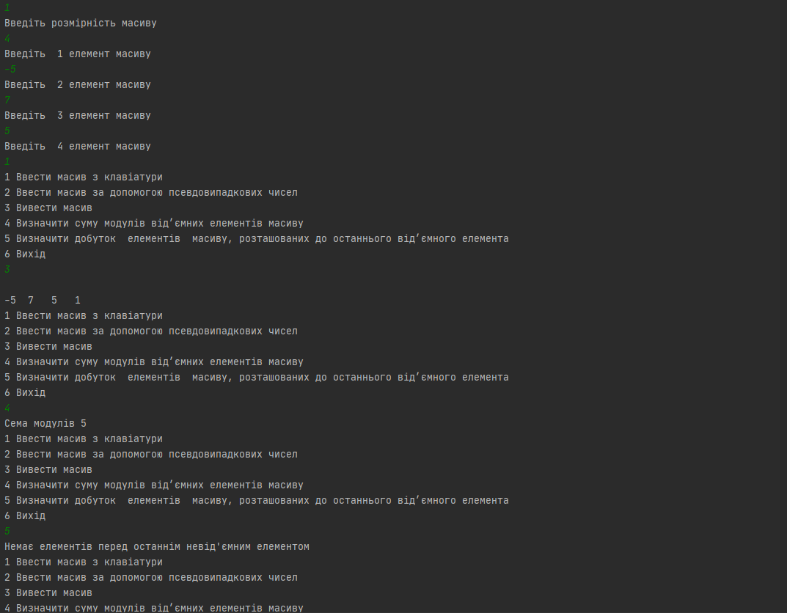
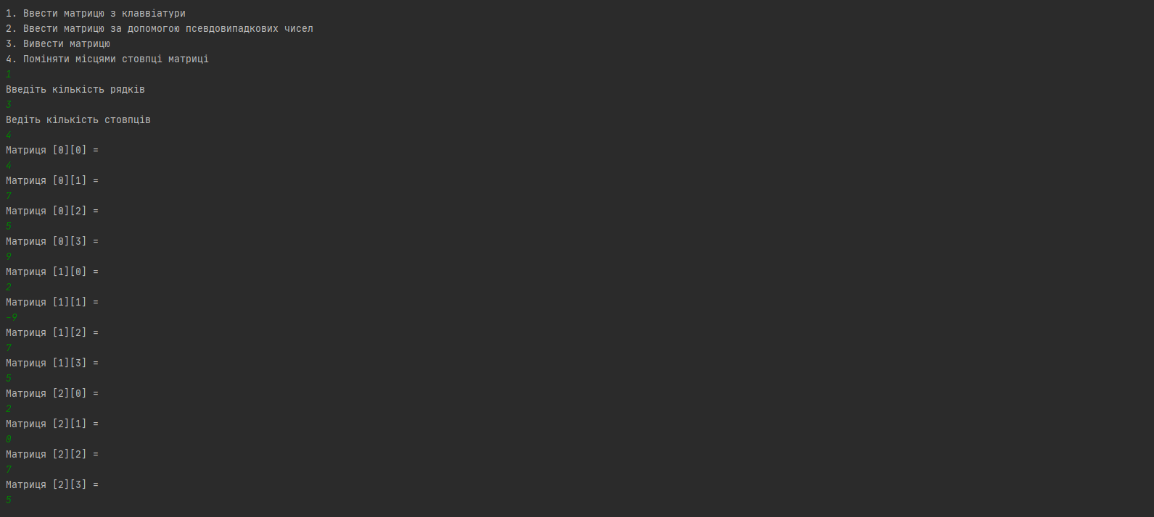
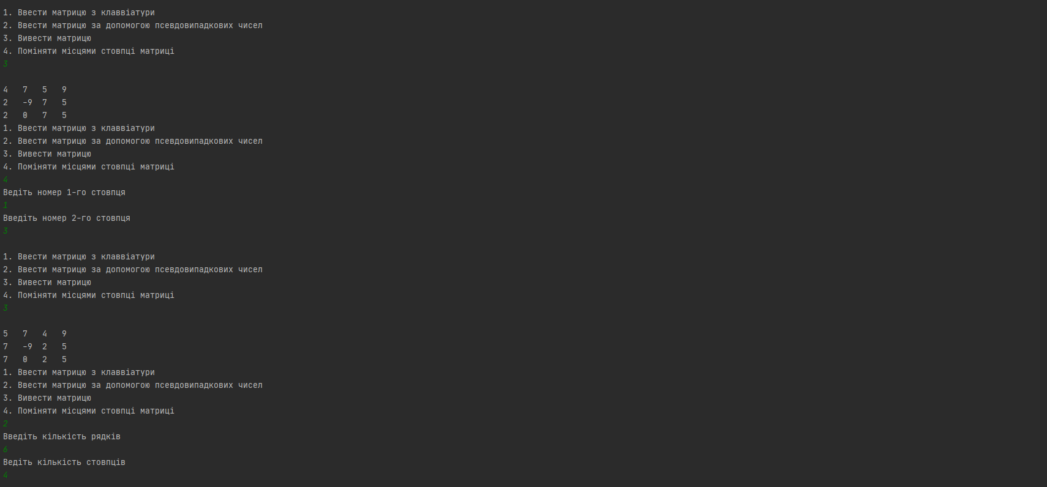
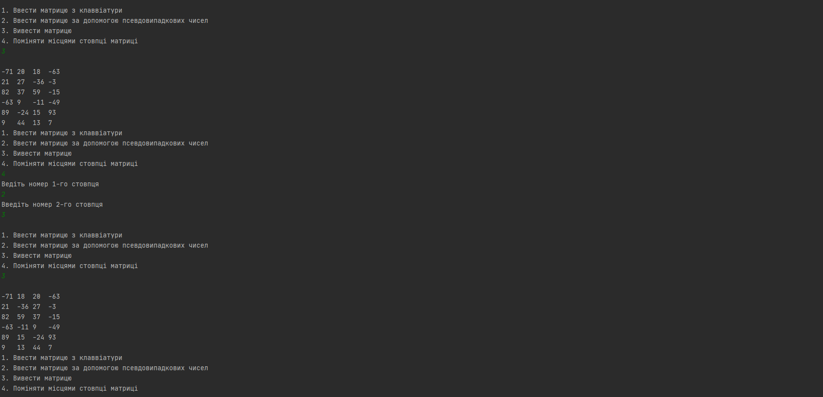

Висновки Навчилися працювати з розгалуженнями, циклами та масивами на мові програмування Java.

